9.9.24
IQ 160
Επιστρέφει στο Star!
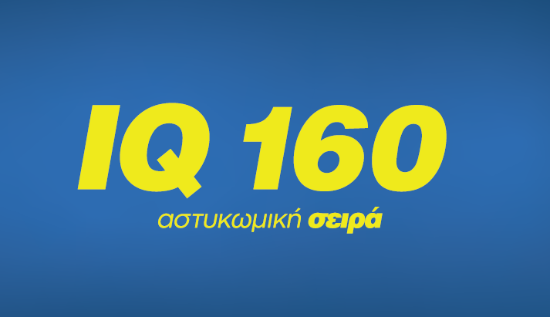

H αγαπημένη αστυ - κωμική σειρά, σε νέες περιπέτειες!

Το ΝΕΟ trailer της σειράς «IQ 160 – Η μεγάλη επιστροφή»
είναι ήδη στον αέρα του Star!

Δείτε το νέο trailer εδώ: https://youtu.be/iLGRR9QwtVE

Με περισσότερη δράση! Πιο πολύ μυστήριο! Και πολύ, πολύ γέλιο!

Έχουν περάσει έξι μήνες, από τα δραματικά γεγονότα της Ιταλίας. Η Πηνελόπη, διαλυμένη από την προδοσία του πρώην άντρα της, εγκαταλείπει τον Αργύρη και το αστυνομικό σώμα και πιάνει πάλι δουλειά ως καθαρίστρια.
Φαίνεται, όμως, πως δεν μπορεί να μείνει μακριά ούτε από τα μυστήρια, ούτε από τους μπελάδες! Όταν η εργοδότριά της, τής εκμυστηρεύεται ότι κάποιος την απειλεί, εκείνη αναλαμβάνει δράση, αναζητώντας τον ένοχο, αλλά τα πράγματα, πηγαίνουν τελείως στραβά και η Πηνελόπη βρίσκεται κατηγορούμενη για... φόνο! Πώς θα καταφέρει η Μουρίκη να ξεμπλέξει χωρίς τον Καλατζή, στο πλευρό της;

Η σειρά που αγαπήθηκε από την πρώτη στιγμή, επιστρέφει
με δεύτερο κύκλο επεισοδίων, στο νέο πρόγραμμα του Star!

Η αξιαγάπητη, ανατρεπτική Πηνελόπη και ο αυστηρός, τυπολάτρης Αργύρης, με την υπέροχη ομάδα τους αναλαμβάνουν δράση!

Νέες, συναρπαστικές υποθέσεις!
Απρόσμενοι «ύποπτοι»!

Ξεκαρδιστικές καταστάσεις!
Σπαρταριστά επεισόδια!

IQ 160: Η αγαπημένη αστυ - κωμική σειρά επιστρέφει στο Star!

Μια μεγάλη τηλεοπτική παραγωγή, γυρισμένη σε φυσικούς χώρους, με πρωταγωνιστές δύο από τους πιο επιτυχημένους και δημοφιλείς ηθοποιούς της γενιάς τους, τη Σμαράγδα Καρύδη και τον Νίκο Κουρή, που έχουν αφήσει το προσωπικό τους αποτύπωμα με σπουδαίες ερμηνείες στην τηλεόραση, στο θέατρο και στον κινηματογράφο.

Δράση, αγωνία, αστυνομικό μυστήριο αλλά και γέλιο, σε μια σειρά, που επιφυλάσσει πολλές εκπλήξεις, με εξαιρετικούς και αγαπημένους πρωταγωνιστές:

Πρωταγωνιστούν: Σμαράγδα Καρύδη, Νίκος Κουρής, Μαρούσκα Παναγιωτοπούλου, Ηλίας Μουλάς, Ελίζα Σκολίδη

Συμμετέχουν: Μαίρη Μηνά, Αλέξανδρος Χρυσανθόπουλος, Τάσος Παλαντζίδης, Άλκης Παναγιωτίδης, Σωτήρης Δούβρης, Θανάσης Δόβρης, Αγγελίνα Μάρκου, Αριστοτέλης Μπολοβίνος, ο μικρός Φίλιππος Ελευθερόπουλος, η μικρή Μαρία Νεαμονίτη και η κυρία Νέλλη Γκίνη.

Συντελεστές
Σενάριο: Βίκυ Αλεξοπούλου
Σκηνοθεσία: Πιέρρος Ανδρακάκος
Διεύθυνση φωτογραφίας: Γιάννης Δασκαλοθανάσης GSC
Executive producer: Κωνσταντίνος Κυριακού
Παραγωγή: Barking Well

#IQ160gr #StarChanneltv

https://www.facebook.com/IQ160greece/
https://twitter.com/IQ160gr

https://www.instagram.com/iq160greece/
https://www.star.gr/tv/seires/iq-160
https://www.star.gr/tv/corporate/press-room

Ευχαριστούμε πολύ
Γραφείο Τύπου & Επικοινωνίας

